李思汉 SIHAN LI  Data Science 主修 · Finance Concentration  上海纽约大学 | 2025.08—2029.05（预计）  2029 届 · GPA 3.83 / 4.0 · IELTS 7.5 | 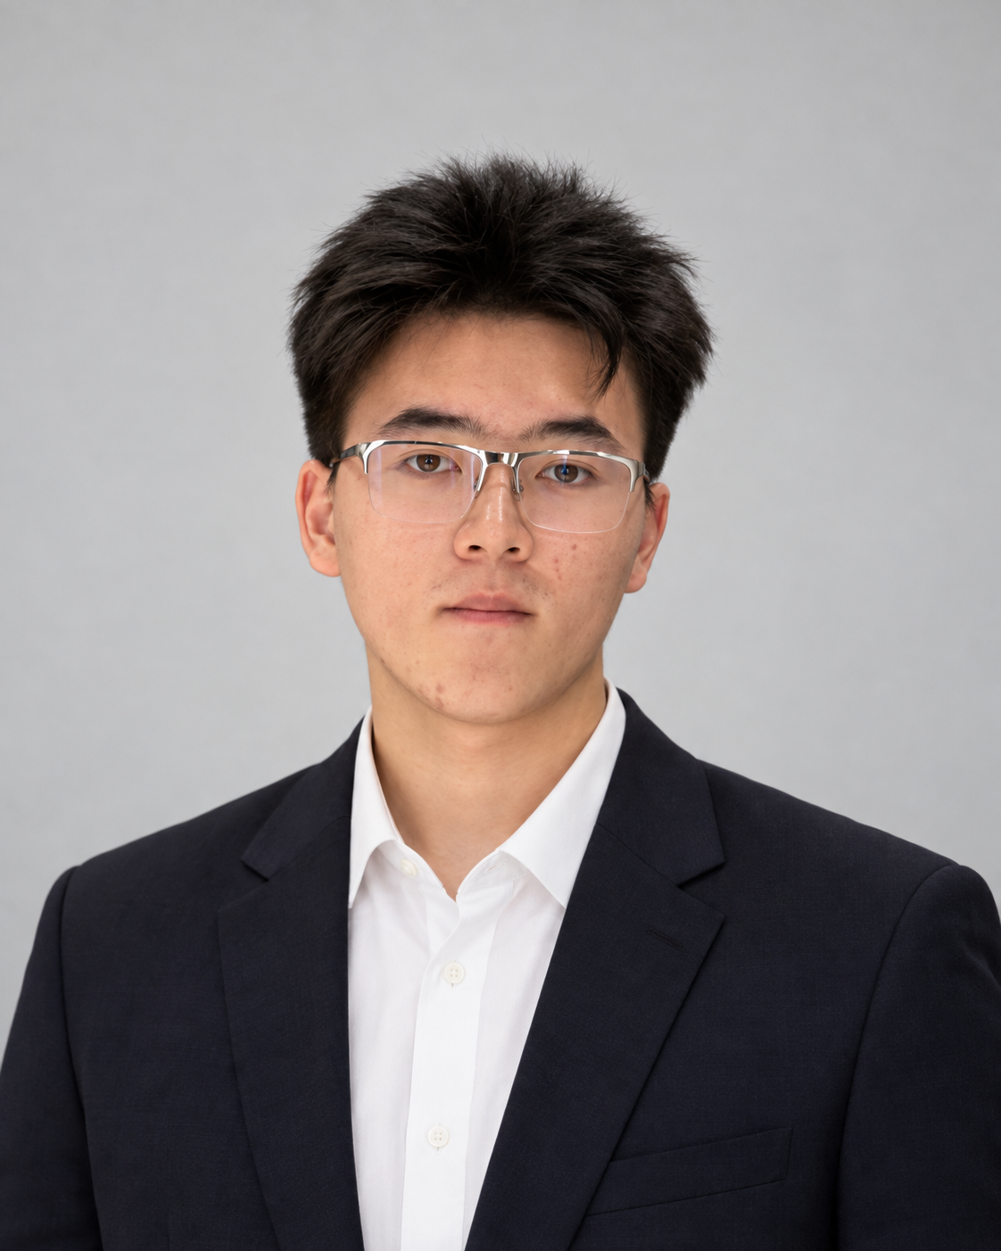
  sl12719@nyu.edu | 18721916525  github.com/lshhhhhhhhhh10  个人网站 lshhhhhhhhhh10.github.io/sihan-portfolio/ | 

01 精选项目

BidRadar-X AI 招投标情报工作台
React / TypeScript · FastAPI · LangGraph · SQLite | GitHub 仓库
• 以 React / TypeScript 前端和 FastAPI 服务构建情报工作台，连接用户需求、检索任务、证据展示和 Word 报告交付。
• 使用 SQLite 持久化与定时调度管理订阅任务，处理增量数据、重复信息与失败重试，配合测试及报告回读验证。

Get Your Night Back 3D 网页游戏 设计与 AI 协作开发
Three.js · JavaScript · Web Audio · Blender | 在线试玩
• 主导玩法设计并协同 Codex 开发，组织 3D 场景、角色交互、音频和 UI等模块，完成浏览器版本发布。
• 实现三夜潜行流程、双语界面与带版本管理的本地存档，结合场景状态与角色警觉反馈支持连续游玩。

RAG 技术知识平台 宝尊实习项目
JavaScript · Vercel Serverless · DeepSeek · 飞书 API | 在线项目
• 实现 PDF／链接导入、全文搜索及飞书集成；通过 Vercel Serverless 接入 DeepSeek 内容评分，并保留规则回退与人工复筛。

Unity 原生 3D 游戏 开发中
Unity / 团结引擎 · C# · Blender · AI Agent
• 以 C#、Blender 与 AI Agent推进同一游戏的原生版本，整合玩法、菜单和资产，形成 macOS 可运行构建并持续迭代。

02 实习经历

宝尊 数智应用部 2026.06.09—2026.08.09
数据工程与 AI 应用开发实习生
• 开发并部署面向部门内部培训的技术知识平台，接入内容评分与飞书 API，串联资料导入、检索及归档流程。
• 参与数据清洗与 BBI Cloud 看板开发，整理和核对业务数据，支持指标与图表展示。

杭州唯品知识产权代理有限公司 数据处理实习生 | 2026.01（4 周）
• 采集品牌数据并完成去重、分类、格式规范化与汇总分析，整理可用于报告及交付材料的结构化数据。

03 相关能力
工程实践 TypeScript / JavaScript、React、Python、FastAPI、SQLite、Git / GitHub；API 集成、任务调度、异常处理与部署。
协作与数据 熟练使用 Codex、Claude Code、Tripo AI；Python / pandas、Excel、基础 SQL；通过代码检查、调试与运行验证迭代功能。

